民族团结铸同心 以史为鉴强担当
——县委史志研究室参观“团结如钢铁・龙城石榴红”主题档案文献展

2026年7月30日，县委史志研究室组织全体干部职工前往县芦笙广场，参观“团结如钢铁・龙城石榴红——柳州市铸牢中华民族共同体意识档案文献展”巡展。本次展览由柳州市档案局、柳州市档案馆、柳州市民族宗教事务委员会、中共柳州市委党史研究室联合主办，中共融水县委史志研究室承办，是柳州市深化民族团结进步宣传教育的重要举措之一。
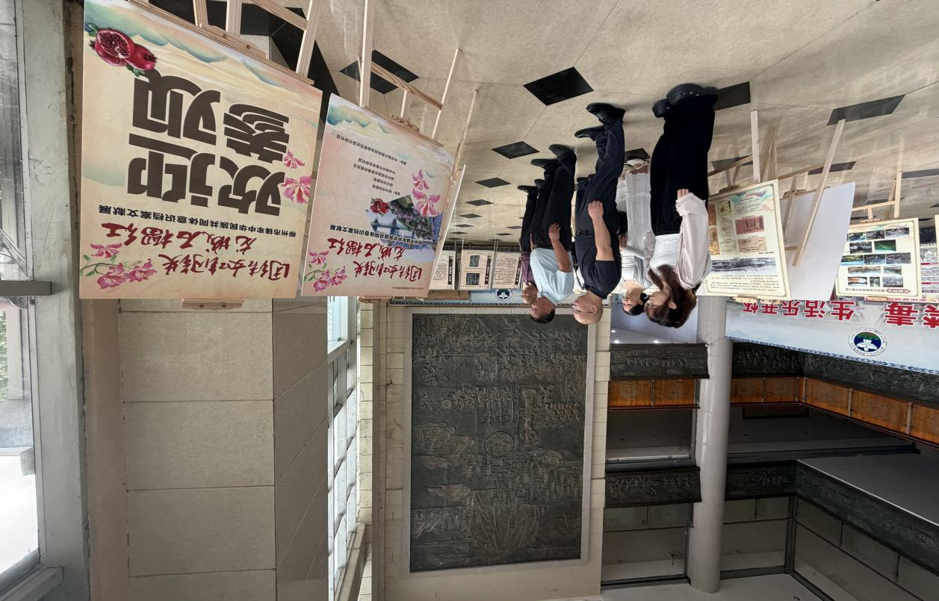
图为2026年7月30日，县委史志研究室干部职工参观“团结如钢铁•龙城石榴红”——柳州市铸牢中华民族共同体意识档案文献展现场
展览以图文展板形式集中展出300余幅珍贵档案文献图片，围绕“历史长河 共筑家园”“团结奋进 辉煌成就”“文化交融 美美与共”及柳州特色村寨四大板块展开叙事，系统梳理了柳州各民族在长期历史进程中交往交流交融、共同繁荣发展的生动轨迹，展陈内容史料翔实、脉络清晰，具有重要的文献价值和现实教育意义。
观展过程中，大家认真端详每一幅展板，不时驻足交流、细读注解。展览中与融水密切相关的历史片段引发大家强烈共鸣。红七军两次过境融水时，在金兰瑶寨严格执行民族政策、尊重少数民族风俗习惯的感人细节，生动再现了革命年代军民一心、各族群众守望相助的鱼水深情；而大苗山民族区域自治制度的重要历史节点——1952年大苗山苗族自治区（县级）的正式成立，则通过档案图片定格了融水各族人民实现当家作主的历史性跨越，成为党的民族政策在基层成功实践的鲜明例证。此外，展览集中展示了融水多个民族特色村寨的保护与建设成果，使大家对新时代乡村振兴与民族团结同频共振的鲜活图景有了更加直观深切的感受。
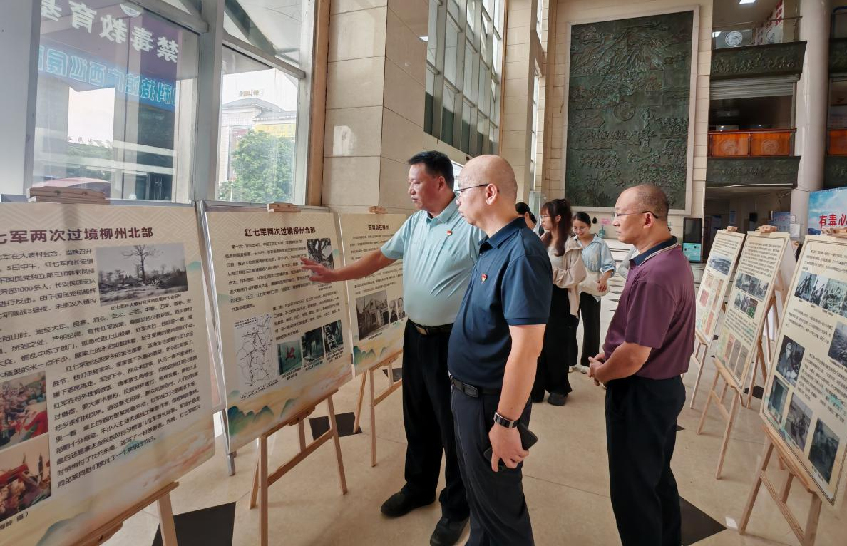
图为县委史志研究室干部职工认真观看红七军两次过融水历史展板。
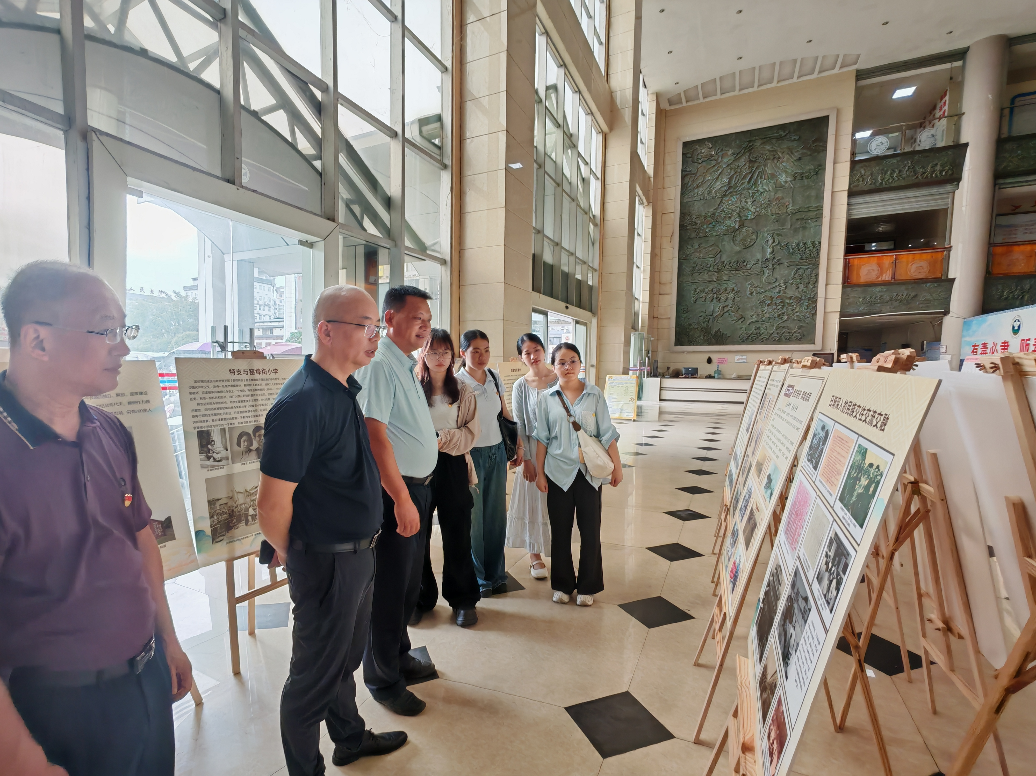
图为县委史志研究室干部职工在大苗山苗族自治区（县级）成立相关展板前驻足交流。
大家一致认为，此次展览既是一次珍贵的历史回望，更是一堂深刻的民族团结教育课。大家纷纷表示，作为史志工作者，要自觉扛起“以史鉴今、资政育人”的职责使命，持续深入挖掘、系统整理融水民族团结进步的丰富史料，用心讲好融水各民族相知相亲、互帮互助的动人故事，切实把展览激发的思想共鸣转化为行动自觉，为铸牢中华民族共同体意识贡献坚实的史志力量。

